Chapitre : Les Statistiques

Le but des statistiques est d’étudier des séries de nombres et les présenter sous une forme adaptée (tableau, graphiques...). A partir de ces résultats, on élabore des modèles ou des prévisions (météo, fluctuations boursières, rentabilité dans une entreprise).

1- Les Effectifs

Pour rassembler des données, on utilise un tableau. Un effectif est ...........................................

Exemple : Sur 720 élèves, 180 viennent à pied, 270 en voiture,144 en vélo et le reste en bus.
Complète le tableau :

 | à pied | en voiture | en vélo | en bus | TOTAL
Effectif ( nombre )

2- Les graphiques

a) Le diagramme en bâton

on prendra 1 cm pour 100 élèves

 | à pied | en voiture | en vélo | en bus
Effectif
Hauteur ( cm )
| | | | |
à pied voiture vélo bus

b) Le diagramme circulaire

 | à pied | en voiture | en vélo | en bus | TOTAL
Effectif
Angle ( ° )

c- La courbe

on prendra 1 cm pour 100 élèves

| | | |
à pied voiture vélo bus

Ex 1 : Lors d'un sondage, Mismath a demandé à 60 adolescents, leur animal préféré. Voici le résultat représenté dans le tableau suivant. Un diagramme circulaire a été fait mais on ne sait plus à quel animal correspond chaque quartier de diagramme.
En regardant simplement les nombres, complète les bulles.

13102016Animaux | Cheval | Chien | Chat | Dauphin | Total

AngleNombre

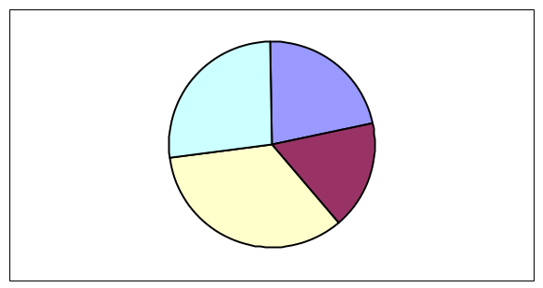
………………………
…………………………

…………………………

…………………………

Mesure au rapporteur les angles sur le disque.

Comment passe t-on de la deuxième à la troisième ligne ? : ……………………………………………………………………………………

Ex 2 : Kastêt a fait un sondage sur le nombre d'enfants par famille. Voici ses résultats représenté les résultats sur le diagramme en bâton suivant.

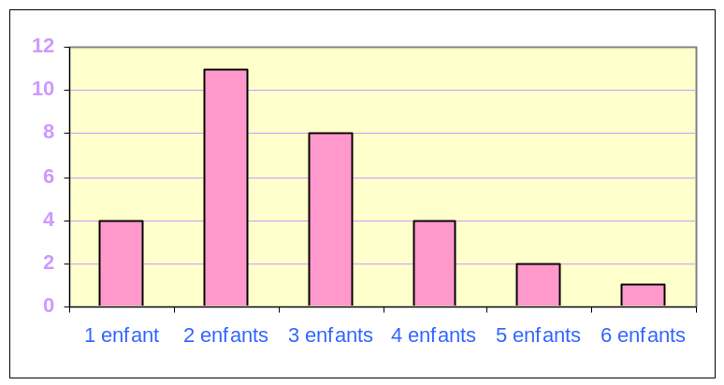

Nombre d'enfants | 1 | 2 | 3 | 4 | 5 | 6 | TOTAL
Nombre de familles

Combien de familles ont participé à ce sondage : …………………………………………

Ex 3 : D’après un sondage effectué dans un magasin sur 40 personnes, 15 portent la taille 40,
8 portent la taille 42, 12 portent la taille 38 et les autres personnes portent la taille 44.
- Fais un tableau des effectifs. b) Construis un histogramme.
- Construis un diagramme circulaire. d) Construis une courbe.

